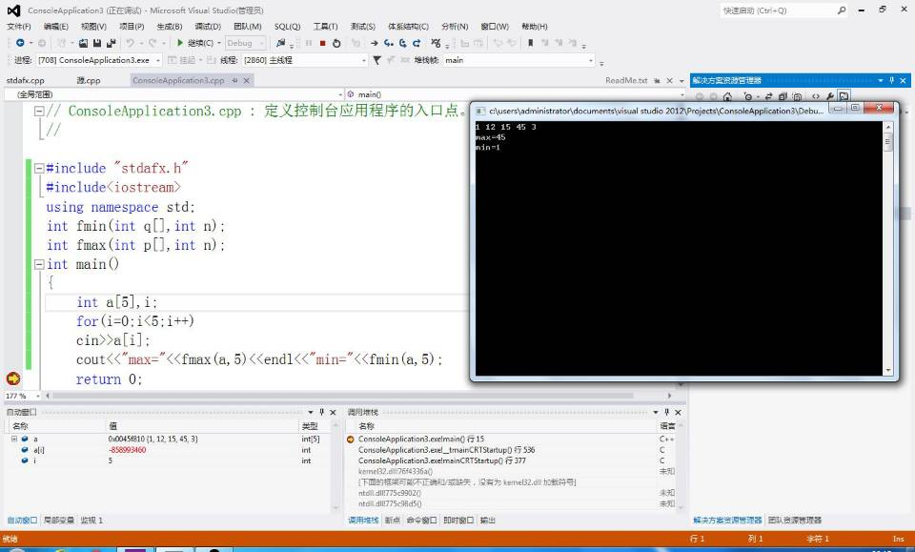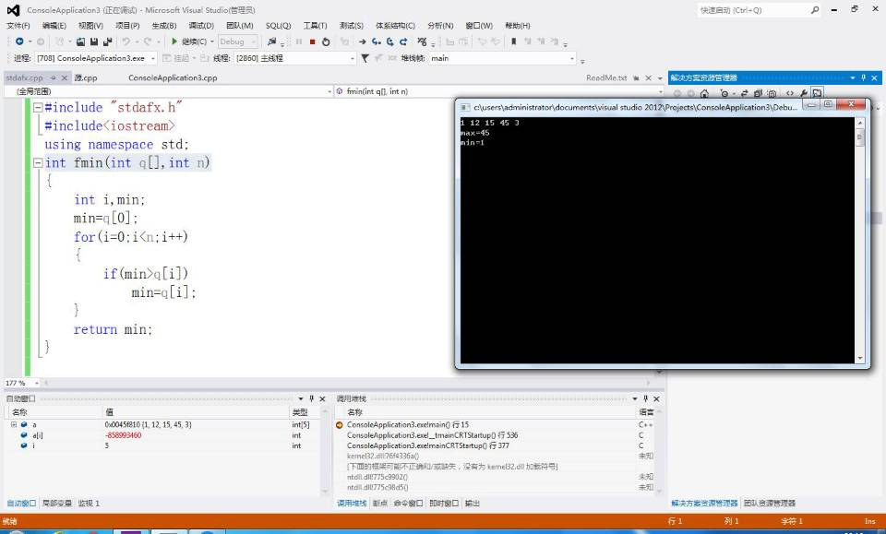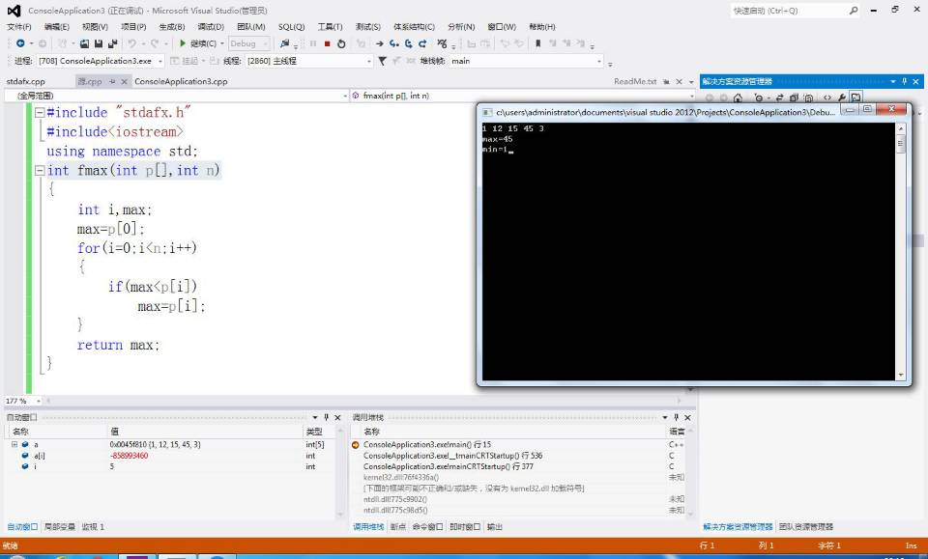
感想心得：最大值和最小值就是相当于写两个子函数去完成，基本和c语言差不多，除了一些输入输出以及头文件不同。在开始的时候还有些不适应编程环境，然后对于数组的运用有些忘记，后来搜了一些关于数组的运用的资料就完成了此代码。
Copyright ©2021-2099 PengYuRen. All rights reserved

